МУНИЦИПАЛЬНОЕ БЮДЖЕТНОЕ ДОШКОЛЬНОЕ

ОБРАЗОВАТЕЛЬНОЕ УЧРЕЖДЕНИЕ

**«Детский сад №57» комбинированного вида**

Нижегородская обл. г. Дзержинск.

Адрес: бульвар Космонавтов,14; тел: 33 33 03

<http://www.dou57ru>; e-mail: ds57@uddudzr.ru

Конспект занятия по изодеятельности в подготовительной группе детей с ТНР

на тему «Пожарные машины спешат на помощь».

Воспитатель - Гареева Н.И.

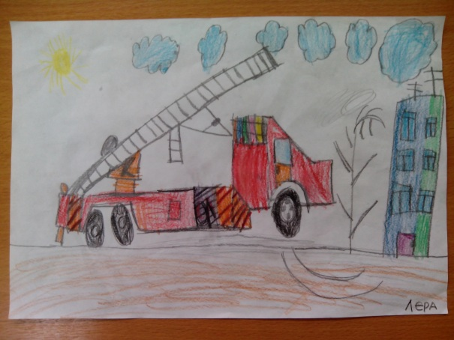

Дзержинск 2016 г

Программное содержание:

Область *«Художественно-эстетическое развитие»*

изобразительная деятельность: формировать у детей устойчивый интерес к изобразительной деятельности;

продолжать учить активно и творчески применять ранее усвоенные способы изображения в рисовании;

совершенствовать умение детей изображать предмет (пожарную машину) с натуры;

продолжать учить детей размещать изображение на листе в соответствии с их реальным расположением;

передавать в рисунке прямоугольную форму пожарной машины и квадратную форму окон;

продолжать формировать умение свободно владеть карандашом *(закрашивать в одном направлении)*;

умение подбирать цветную гамму; самостоятельно выбирать цвет для рисования и раскрашивания пожарной машины;

поощрять внесение детьми в рисунок дополнений, обогащающих его содержание; воспитывать самостоятельность.

Область *«Речевое развитие»*: обогащать словарный запас детей;

продолжать развернуто оценивать изображение,

созданные как самим ребенком, так и его сверстникам, следить за правильным произношением поставленных звуков.

Область *«Социально-коммуникативное развитие»*

закреплять знания о профессии пожарного;

воспитывать доброжелательное и уважительное отношение к работам товарищей.

Область *«Физическое развитие»*: сохранение, укрепление и охрана здоровья детей; повышение умственной и физической работоспособности, предупреждение утомления.

Методические приемы:

Словесные: беседа о пожарной машине, пожарном, пожарной безопасности, объяснение, вопросы, динамическая пауза;

Наглядные: показ динамической таблицы рисования пожарных машин.

Материалы: лист А4, простой карандаш, цветные карандаши

Предварительная работа: подбор литературы к занятию, иллюстрации, просмотр с детьми альбома *«Пожарная безопасность»*, экскурсия к пожарную часть. Чтение книги « Рассказ о неизвестном герое» «Пожар». Фото из истории пожарных авто.

Ход непосредственно-образовательной деятельности:

Ребята, послушайте и отгадайте загадку:

Рыжий зверь в печи сидит,

Рыжий зверь на всех сердит.

Он от злости ест дрова,

Может, час, а может, два.

Ты рукой его не тронь,

Искусает всю ладонь! (Огонь)

Ребята, Огонь – наш друг и наш враг. Как вы думаете почему?

( ответы детей)

Правильно, люди без огня не смогли бы жить, но если не соблюдать правила пожарной безопасности, то огонь становится очень опасным и может натворить много бед.

Огонь очень сердит и непобедим. А когда огонь разгорается, он быстро, почти мгновенно, уничтожает все на своем пути. В одиночку с огнем не справиться детям и даже взрослым.

Воспитатель: Скажите, а что нужно делать, если пожар, всё – таки случился?

(ответы детей)

Послушайте еще одну загадку.

В огне и дыму

Он идёт среди жара,

Спасая людей

И дома от пожара!

*(Е. Сенин)*

Воспитатель: Про кого эта загадка?

Ответы детей.

Воспитатель: Правильно, это пожарный.

За сутками сутки и ночью и днем

Готовы пожарные к битве с огнем

И мало отважным пожарным быть

Чтоб злой и коварный огонь победить

А следует много знать и уметь

Чтоб четко и быстро огонь одолеть!

Воспитатель: А какая техника помогает пожарным тушить пожары? Давайте с вами посмотрим на наши фотографии.

(Фото с экскурсии в пожарную часть)

Как устроена пожарная машина?

Давайте рассмотрим схему рисования пожарной машины.

Предлагаю детям нарисовать пожарную машину, которая мчится к горящему дому. Дети рассматривают предметную картинку с изображением пожарной машины. При рассматривании отмечаем детали машины. Отмечаем машину-цистерну, машину-лестницу, и пожарный автобус, который везет пожарных на пожар. Отмечаем, что все машины имеют ярко красный цвет. Цвет тревоги, он хорошо виден издали и все машины уступают дорогу пожарному автомобилю.

Когда машина едет по дороге её не только видно, но и слышно сирену сигнал предупреждает, что едет пожарная машина.

Отмечаю детям, где располагаем машину, дом к которому едет машина. Отмечаем размеры машины, домов и остальных деталей. Показываю, как правильно отразить предметы на листе бумаги, использовать дальний и передний план.

Начинаем рисование с более крупных предметов, заканчиваем рисование мелкими предметами, затем прорисовываем детали.

Во время работы помогаю детям. Прорисовывать более мелкие детали. Во время оценки рисунков, отмечаем детей, которые нарисовали интересные детали, придумали свой сюжет.

Детям предлагаю рассказать о своих рисунках.

Лучшие наши работы…

